**《计算思维在机器人教育中的实践研究》课题研究报告**

**一、问题的提出**

**（一）研究背景**

为了适应未来科技社会对技术型人才的需要，2003年颁布的普通高中新课程标准将“人工智能初步”与“简易机器人制作”分别列入“信息技术课程”、“通用技术课程”选修内容。教育部新制定的《普通高中物理课程标准(实验)》也提到“收集资料，了解机器人在生产、生活中的应用”的要求。由此可见国家对机器人教育的重视。机器人作为增强学生的动手能力，促进学生思维发展，创新能力训练的有效工具，在教育界逐渐得到认同。

机器人教育进入中小学的主要表现在于竞赛，通过竞赛体现机器人对学生的设计能力、创新能力进行拉动，以模范的力量推动它全面地进入课程设置。观察各地中小学机器人教育的方式大体区分以为下四种：

第一，通过学校、少年宫、少科站等单位吸入机器人爱好的部分学生，组成智能机器人学习小组，以学员制进行活动，并可代表地区参加各类竞赛活动。这种形式是机器人进入中小学生视野最初、最多，也是最有效的方法。

第二，把智能机器人技术学习放入综合实践活动课中普及，在大中型的城市中非常的普遍，开设情况相对与经济欠发达地区较成熟。

第三，把智能机器人作为信息技术课的内容之一进入中小学信息技术教育课程，这种形式正在形成期，教材的编写、课程的常规性开设正在起步。但是，这无疑会会为信息技术学科带来新的活力，对今天信息技术教育重软件应用轻编程开发的局面会有所改善。

第四，智能机器人教育作为研究性课程的形式进入中学，由于研究性学习课程越来越受到重视，由于机器人教育的长期性、个性化决定了如果通过研究性学习形式推广会更有利于对学生创新能力的培养。但是由于研究性课程的地位决定的课时不足，以及班额过大决定的组织难度，这都会影响机器人教育的整体推进。

而对计算思维而言自上世纪80年代 起，面向新技术革命的思维科学研究愈来愈受到国内有关专家学者的关注与重视。在计算机科学与技术领域，随着美国计算机学会(简称ACM)和美国电气和电子工程师学会计算机分会(简称IEEE-CS)组成的联合攻关组于1988年底提交了“作为学科的计算科学”的报告，计算学科的“存在性”得以证明。随后，CC1991报告和CC2001报告等相继出台，从学科的角度诠释了计算科学的内涵与外延，为计算学科建立了现代课程体系。在计算学科课程体系的本土化进程中，我国相关领域的专家学者们付出了艰辛努力，并取得实质性成果，于2002年提出了“中国计算机科学与技术学科教程2002”。 (China Computing Curricula 2002，简称CCC2002)。

在CC2002教程的引导下，针对计算机科学与技术学科教育方面的诸多问题，国内从事计算机科学与技术学科教育的广大工作者进行了广泛而有益的探讨，大大丰富了计算学科课程体系建设的内容。在计算学科课程教育改革的进程中，如何培养既能熟练掌握计算机科学的知识与技能，又具有计算机科学学科意识和素养的人才问题，逐步成为人们关注的主要方面。《谈谈计算机思维》在谈到计算机文化与计算机思维相互之间的联系时指出，“随着计算机科学的发展，‘计算机’已不再是一个单纯的计算工具的代名词，而是信息时代高新技术的象征。以这样说，‘计算机’作为一种文化，已渗透到社会发展的各个领域，而使得生活在这一时期的人们的思维活动中或多或少地与‘计算机’这一概念相联系，研究与之相关的思维活动与思维方式。目前，计算思维的研究正在逐步受到人们的关注，但是关注面还相对比较狭窄，要想真正实现使“每个孩子在培养解析能力时不仅掌握阅读、写作和算术，还要学会计算思维”的目标，还有很长的路要走。因为我国目前从幼儿教育到中小学教育，甚至高等教育的各个阶段，“计算思维”还是一个陌生的字眼。即便针对高校计算机专业的学生，如何培养和发展他们的计算思维，提高他们应用计算机知识分析和解决问题的能力，依旧是一项需要深入研究和探索的工作。

**（二）研究目的意义**

不断演变和进化的技术，不仅仅变革人类生存的环境，更影响着人类的思维方式。作为融合机械原理、电子传感器、计算机软硬件及人工智能等众多先进技术的主体，机器人不断扩大应用的领域和范围，而在教育领域更不应对其忽视。机器人教育契合新技术发展对教育的新诉求，是信息技术教育的新发展，因而本选题具有重大意义，包括理论意义和实践意义。理论意义在于，一方面为机器人教育在中学的开展提供理论基础，另一方面为面向初中生的机器人教育提供构建模型。实践意义在于，国家创新人才培养的需要以及教育在新阶段发展的需要。

教育力量的变革需要新思维和新技术的融入，而国内外持续关注的机器人教育正切合教育发展的需求，然而基于初中生计算思维培养的机器人教育更是一项艰巨的任务，极易忽略新理念、新方法和新技术的融入，缺少清晰的实践指导思想和实践参照模型。因此，基于初中生计算思维培养的机器人教育的研究与实践对教育发展具有重大作用，而本课题的开设更具有重大的研究价值。

**（三）课题界定**

1.机器人教育

随着数字化和智能化技术的发展，作为社会变革的重大力量，教育应面向未来而教，而机器人教育顺应科技演化和时代发展的潮流，解放学生思维，提升学生能力。

针对机器人教育的概念，不同学者从不同视角给予解读。从教育广角看，认为机器人教育是指学习、利用机器人，优化教育效果及师生劳动方式的理论和实践；从教育实施认知方面，认为机器人教育是指在开设机器人课程和课外活动中，学习机器人的知识和技能，即狭义的概念；从学生学习的视角，认为机器人教育是指通过组装、搭建、运行机器人，激发学生学习兴趣、培养学生综合能力。从机器人在教育中应用类型看，将机器人教育分为机器人学科教学（RobotSubjectInstruction，简称RSI），机器人辅助教学（Robot-AssistedInstruction，简称RAI），机器人管理教学（Robot-ManagedInstruction，简称RMI），机器人代理（师生）事务（Robot-RepresentedRoutine，简称RRR），机器人主持教学（Robot-DirectedInstruction，简称RDI）。

综合以上认知观点，本研究将机器人教育的概念界定为，学习者在机器人课程和课外活动中，通过搭建、编程、模拟和调试机器人，培养学习者运用新工具、新方式、新方法和新思维解决复杂问题的综合能力。

2.计算思维

针对计算思维的概念，学者对此并未达到统一共识。从方法论视角，学者认为计算思维是思维过程或功能的计算模拟方法论，如模式识别、决策、优化有关算法内容等等；从思维能力角度，计算思维能力是形式化描述和抽象思维能力以及逻辑思维方法；从综合全面角度，认为计算思维是运用计算机科学的基础概念进行问题求解、系统设计、以及人类行为理解等涵盖计算机科学之广度的一系列思维活动。它是通过约简、嵌入、转化和仿真等方法，把一个看来困难的问题重新阐释成一个我们知道问题怎样解决的方法；是一种递归思维，是一种并行处理，是一种把代码译成数据又能把数据译成代码，是一种多维分析推广的类型检查方法等等。

在本研究中，将计算思维从综合全面视角着眼，依托机器人教育，培养学生计算思维方法，如递归，抽象和分解，冗余、容错、纠错和恢复，算法设计、评估，迁移、转化、分形等等。

**二、理论、政策依据和研究假设**

1、计算思维理论

计算思维是运用计算机科学的基础概念进行问题求解、系统设计、以及人类行为理解等涵盖计算机科学之广度的一系列思维活动。以上是关于计算思维的一个总定义，为了让人们更易于理解，又将它更进一步地定义为：通过约简、嵌入、转化和仿真等方法，把一个看来困难的问题重新阐释成一个我们知道问题怎样解决的方法；是一种递归思维，是一种并行处理，是一种把代码译成数据又能把数据译成代码，是一种多维分析推广的类型检查方法；是一种采用抽象和分解来控制庞杂的任务或进行巨大复杂系统设计的方法，是基于关注分离的方法（SoC方法）；是一种选择合适的方式去陈述一个问题，或对一个问题的相关方面建模使其易于处理的思维方法；是按照预防、保护及通过冗余、容错、纠错的方式，并从最坏情况进行系统恢复的一种思维方法；是利用启发式推理寻求解答，也即在不确定情况下的规划、学习和调度的思维方法；是利用海量数据来加快计算，在时间和空间之间，在处理能力和存储容量之间进行折衷的思维方法。

2、认知及学习心理学理论

认知结构的形成是产生知识迁移的根本。新的学习总是以原来的学习为基础的，先学习对后续学习总是有影响。

3、现代教育学理论

依据循序渐进原则和最近发展区理论，教育要适合学生的身心发展。只有学生主动发展才是科学的发展，只有学生的全面加特长的发展才是和谐的发展，也只有尊重学生主体地位的发展，才是以人为本的发展。

**三、研究方法与内容**

**（一）研究方法**

1、文献法：广泛发的学习，深入研究，梳理对计算思维的认知，及机器人搭建编程相关知识的学习，开展实践研究

2、研讨法：组织老师共同备课，组织听课，合议听课情况，及时反馈，纠正偏颇。

3、教育实验法：运用科学实验的原理和方法，以一定的计算思维理论及其假设为指导，有目的地控制和操纵某些教育因素或教育条件，通过观测与所控制的条件相伴随的教育要素或教育现象变化的结果，来揭示教育活动规律。

研究对象为参加初一和初二的校本课程的同学，约40人（每学期有人员的变化）

**（二）研究内容**

本课题以深入研究计算思维在机器人教育中的实践研究为目标，通过开设虚拟机器人课程与乐高机器人课程，借助机器人竞赛等实践活动培养初中生的计算思维，并探讨其设计模型和实践模式。

1.梳理机器人教育的国内外研究现状，明了世界当前的研究水平与关注点；

2.明晰基于初中生计算思维培养的机器人教育的相关概念，如计算思维、机器人教育等，梳理机器人教育的相关基础理论。同时，探究其评价方法；

3.借鉴国内外机器人教育的先进经验，设计应用计算思维培养的机器人教育的模型，紧紧围绕“计算思维”，对机器人教育的内容、活动、环境等进行多样性、效能性和创造性的设计，形成典型案例进行分析。

4.基于计算思维培养的机器人教育的研究，依据模型指导在机器人教学、机器人竞赛、机器人活动当中的具体应用。如，以BDS虚拟机器人仿真教育系统为教学环境，以乐高nxt与ev3为硬件，相应乐高编程工具为软件进行教学。实现设计、搭建、编程和模拟一个完整的任务体验过程，这个体验过程能够将计算思维的主要方法都囊括其中，从而使学生建立使用计算思维看世界的新视角。

本研究的创新点在于，一方面将计算思维的培养融入到机器人教育当中；另一方面，构筑基于计算思维的机器人教育的设计模型，并据此进行创造性应用。

**四、研究过程**

1、准备阶段（2016年12-2017年2月）

此阶段主要为确立课题，收集相关资料进行理论学习，搭建硬件环境，设计校本课程框架结构

主要从两方面进行：（1）开设虚拟机器人的校本课程：安装BDS虚拟机器人仿真教育系统，并使用该系统进行教学（2）开设乐高机器人校本课程：使用乐高EV3与NXT进行机器人创意课程与机器人足球课程的教学。

2、实施阶段（2017年2月-2018年2月）

此阶段依托计算思维理论在机器人教育中开展实践研究主要采取下面的技术方法和实施步骤

计算思维在机器人教育中的应用研究模型

虚拟机器人本教材

乐高机器人校本教材



其中，设计模型应用部分，不仅仅包括虚拟机器人教学（包括搭建、编程、模拟）和乐高EV3与NXT进行机器人创意课程的教学，还包括机器人比赛、机器人操作实训等多样化应用方式。最后，通过调查问卷、观察法和教育实验法对计算思维培养的机器人教育的设计模型进行评估。

（3）总结阶段（2018年2月—2018年12月）

课题组成员收录文集、制作课例光盘、汇总各类资料，撰写结题报告。能够将计算思维的思维模式很好应用到机器人教学中，提升学生的逻辑思维能力。编辑有关成果专辑。

**六、研究结果与分析**

1. 教师的教育理念普遍更新

只有吸取先进的教育理念才能顺利地转化为行动研究，从而将课题研究深入进行下去。每月举行一次有效教学的专题研讨，使得老师们在集中学习研讨中，通过了解有关计算思维和机器人教育的理论，提高自身的理论水平，并使课题研究基础更加扎实，更有方向，过去种种不符合当前教育课程改革的思想得到了澄清，新的教育理念得到了升华。同时通过同伴交流、研讨，以及组织一些课题研讨课活动，使老师们自觉地用现代教学理论去指导实践，用现代教学理论去分析、反思教学实践，在教学实践中不断发展与提升自身的课堂教学有效性。

开展天津市科技创大赛联合交流

科技创新大赛一直是中学阶段的一个重要赛事，每年参加科技创新大赛的选题，作品的问题等等都还是老师和学生的难题，通过联合交流开拓了老师们的眼界，提升了老师们对科技创新大赛的认知，为更好的辅导学生积累了丰富的经验。

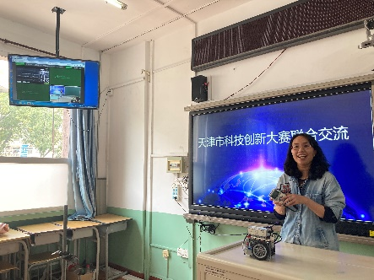 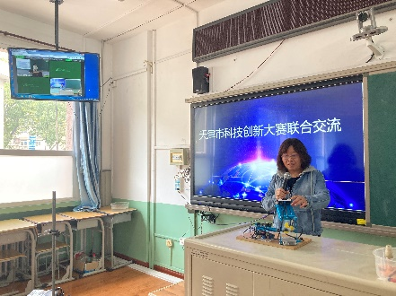

马洪芝老师交流 秦岭峰老师交流

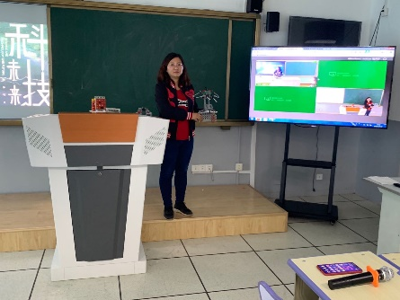

一中的林颖老师与我们互动交流

开展天津市滨海新区青少年机器人竞赛联合研讨

机器人竞赛是六中和一中一直在坚持参加的一项大型赛事，在各个比赛项目中我们各有优势，为了能更好的发挥特长，我们辅导员老师利用同步教室的互动优势，利用课余时间进行了联合研讨，一中主要对创意项目的开展过程及采取的措施等一系列方式进行了交流，六中主要就FLL项目及机器人足球项目进行了展示，并在技术细节上进行交流。

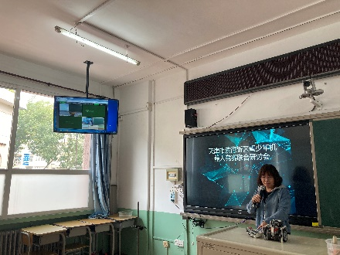 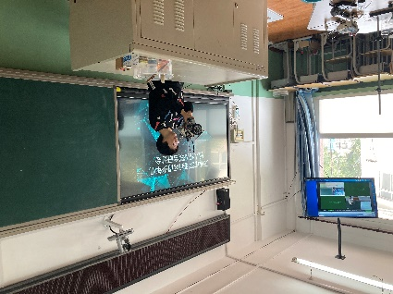

秦老师在展示FLL机器人 乔老师在讲解足球机器人

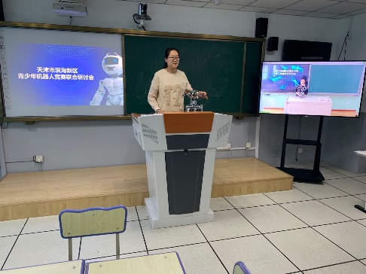

一中的曹老师在展示创意机器人

组织老师参加更高级别的培训

人工智能与机器人教育密不可分，为了更好的紧跟时代的潮流，更新教师的知识结构，我们组织老师参加网络培训，提升自身素质。乔月晗老师和马洪芝老师、杨梦佳老师参与了CAAI未来基因课堂的公益课学习，马洪芝老师和乔月晗老师参加了科技辅导培训中心主办的人工智能教学的培训，并完成了全部内容，取得合格证。经过不断地学习培训，两位老师还获得科技辅导员的初级证书。

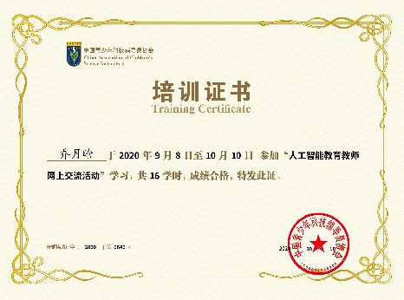 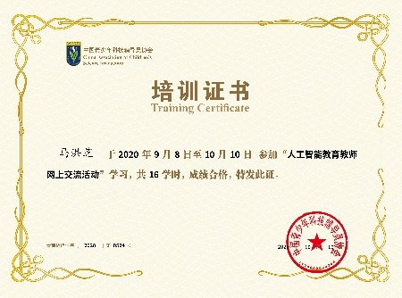

人工智能学习培训合格证书

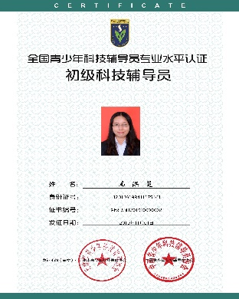 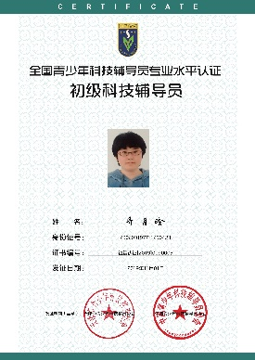

取得科技辅导员初级证书

2. 促进我校整体科技水平的提升

随着学校对我们信息技术特别是机器人教育的大量投入，特别是越来越多的学生在初一阶段利用虚拟机器人普及了机器人教育，让更多的学生认识了机器人，了解了机器人，机器人的学习不仅仅是局限于个别学生，在整个机器人教育过程中老师们有意识的将计算思维的思想融入到课堂中，提升了学生整体的信息素养。而课外活动的开展，满足了对机器人有浓厚兴趣并有能力的同学的发展，利用乐高项目FLL和创意机器人设计两个主题，学生自主分析任务、设计、搭建并调试机器人，学生在老师的帮助下深入理解了计算思维的含义，能够应用其完成项目，体验项目流程。同时，全校学生也通过机器人的学习，提高了动手实践的能力，培养了他们的信息素养，进一步提高了我校的科技水平。

每周两课时的社团活动，机器人社团一直是我校的特色社团，在社团活动中，对学生进行机器人普及，对有能力的学生进一步进行培养，参加机器人主题的竞赛，在比赛中促进学生的计算思维的形成。

课表：

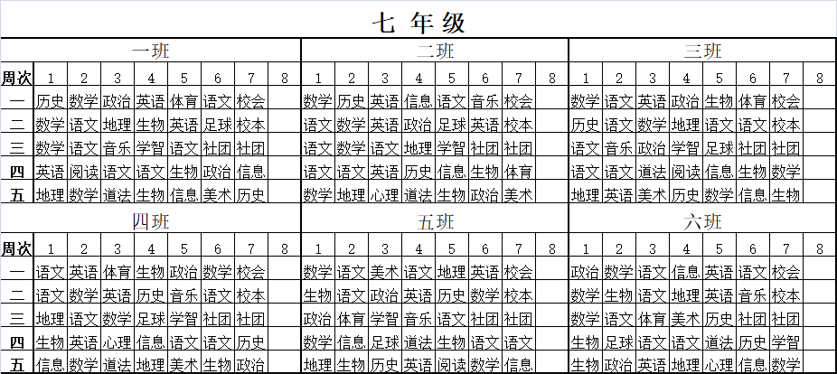

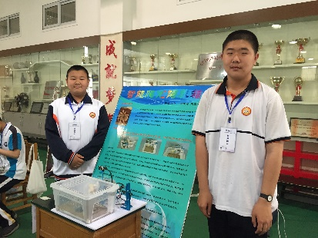

学生参加天津市第十九届青少年机器人创意大赛

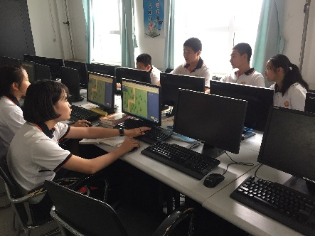 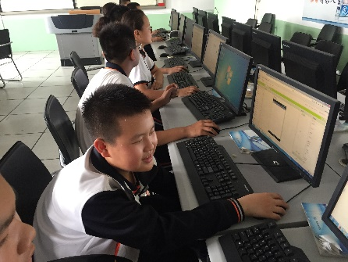

学生在课堂进行虚拟机器人编程活动和APP编程活动

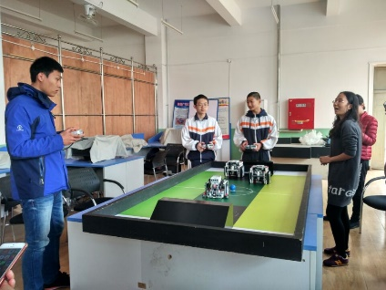 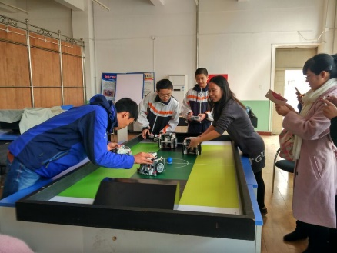

机器人社团聘请外校老师进行交流与示范学习

3. 初步构建机器人授课的教学模式

初步构建了机器人教学的模式，利于在机器人教学课堂培养学生计算思维，使计算思维的培养在教学实践中的具有可操作性，促进课程目标的有效达成。在信息技术课程标准中，虽然为我们确立了学科的培养目标之一是培养学生的计算思维能力，但其中许多知识能力的描述比较模糊抽象，由此造成了教师在教学中将理论方法与知识技能脱节。由此，我们结合课题的研究内容和在实践中总结的经验，我们将机器人的课程按照主题呈现给学生，在每一个主题中我们将利用机器人完成不同的任务，在完成不同的任务即问题解决的同时，进行基础知识的学习并利用问题解决这一桥梁让学习从“知识层”深入到“思维层”。每个主题项目教学的教学模式为：

（1）分析项目——明确问题解决方案

（2）知识储备——保证项目实施

（3）设计实施——初步实现项目的设计功能

（4）完善项目——优化系统（机器人的搭建和编程设计）

通过这四个步骤的课堂实施，既可以让学生自觉主动参与教学活动，更主要的是在在分析设计——学习技能——改进完善的过程中真正的体会思维的过程，并从中理解、体悟和摸索。

我们利用项目教学促进计算思维在教学中的发展，利用乔月晗老师是片教研组长的优势，组织全片老师，进行研讨，竞赛，三位老师设计的项目教学方案得到了区教研员程老师的肯定。

4. 促进教师的专业化成长，教师队伍素质明显提高。

随着专题研究的深入，老师们的参与热情有增无减，在每月一次的课题会中，许多老师已经从起初的没有话说转变为“滔滔不绝”，而研究课的交流大家也是争先恐后，不断地邀请其他学校资深的科技教师前来听评课，共同探讨课堂中存在的问题。拿老师们自己的话说，这样的专题研究和自身的教学息息相关，觉得有实效、可操作、成果显性化。而随着这种积极性、主动性的增强，我们看到了所有课题组老师们的成长。在三年来老师们取得了以培养学生为指引，在各位比赛中，取得了优异的成绩。

|  |  |  |  |
| --- | --- | --- | --- |
| 姓名 | 论文 | 奖项 | 时间 |
| 王艳惠 | 以校本助力学校特色发展 | “红杉杯”天津市青年校长论坛二等奖 | 2016/12/10 |
| 王艳惠 | 以校本助力学校特色发展 | 初专委十八次论文评选三等奖 | 2016/11/23 |
| 王艳惠 | 以校本课程助力学校特色发展的实践研究 | 天津市基础教育教学成果三等奖 | Mar-18 |
| 马洪芝 | 虚拟机器人——萝卜圈IRobotQ3D机器人在线仿真平台 | 区交流课 | Jan-18 |
| 马洪芝 | 虚拟机器人编程进阶——寻迹足球 | 说课展示 | Jul-18 |
| 马洪芝 | 虚拟机器人——编程进行时循迹足球 | 天津市滨海新区塘沽教育教学信息化大奖赛微课二等奖 | Jul-18 |
| 马洪芝 | 体验虚拟机器人 | 第五届全国初中信息技术优质课展评中评为示范说课 | 2018/9/29 |
| 马洪芝 | 体验虚拟机器人 | 第五届全国初中信息技术优质课展评中评为特等奖 | 2018/9/29 |
| 王艳惠 | 探寻校本课程路径 助力学校特色发展 | 天津市基础教育创新论文三等奖 | 2017/3/28 |
| 马洪芝 | 探索，大胆走向虚拟机器人的项目教学——以萝卜圈虚拟机器人为例进行项目教学的实践研究 | 天津市基础教育信息化建设成果论文一等奖 | Feb-18 |
| 马洪芝 | 探索，大胆走向项目教学——以萝卜圈虚拟机器人为例进行项目教学的实践研究 | 天津市基础教育2019年“教育创新”论文评选区县级三等奖 | 2018/3/28 |
| 马洪芝 | 探究基于STEAM项目教学培养学生计算思维的有效方法 | 天津市基础教育2020年“教育创新”论文区县二等奖 | 2020/4/26 |
| 王艳惠 | 课程促衔接 衔接促均衡 | 滨海新区第二届中小学教研教改成果一等奖 | Dec-19 |
| 马洪芝 | 教会机器人感知 | 区经验交流 | Dec-18 |
| 秦岭峰 | 计算思维——初中信息技术课堂的灵魂 | 天津市基础教育2019年“教育创新”论文区一等奖 | 2019/3/15 |
| 马洪芝 | 基于计算思维的虚拟机器人教学策略研究 | 天津市基础教育2019年“教育创新”论文区县三等奖 | 2019/3/15 |
| 杨梦佳 | 绘制简单图形——认识顺序结构 | 信息技术研究课 | Jul-18 |
| 王艳惠 | 大数据背景下中小衔接的思考与实践 | 天津市教育学会初中教育专业委员会第五届学术年会论文三等奖 | 2018/4/27 |
| 杨梦佳 | 初始Flash | 天津市第二十二届教育教学化大奖赛课件项目一等奖 | Sep-18 |
| 秦岭峰 | Python教学中计算思维能力的培养 | 天津市基础教育2018年“教育创新”论文选区一等奖 | 2018/3/28 |
| 乔月晗 | 《在初中阶段开设Scratch项目教学的实践研究》 | 第十届“中国移动‘和教育’杯”全国教育技术论文（天津区域）三等奖 | Nov-19 |
| 乔月晗 | 《以虚拟机器人为例对STEAM项目教学的实践研究》 | 天津市基础教育2018年“教育创新”论文评选区二等奖 | Mar-18 |
| 乔月晗 | 《计算思维在机器人教育中的实践研究——以萝卜圈虚拟机器人教学为例》 | 天津市基础教育2019年“教育创新”论文评选区县级三等奖 | Mar-19 |
| 王艳惠 | “四位一体”促教师专业发展 | 滨海新区第一届中小学教研教改成果评选 一等奖 | Jan-18 |

老师们带领学生参加了大量的活动，在活动中以计算思维为指引，培养学生的各项能力，共同提升师生的信息素养。老师们以信息课程为依托，充分利用社团活动课程，将计算思维的培养贯穿课堂始终，例如在信息技术课中，将机器人教育总培养学生计算思维的课堂模式进行应用，共同探讨进行了，采用项目的模式进行计算思维的培养。

|  |  |  |  |
| --- | --- | --- | --- |
| **项目名称** | 万花筒 | | |
| **作者** | 乔月晗 | **作者单位** | 塘沽六中 |
| **项目目的及应用背景（需求分析）** | | | |
| 在Python程序设计中，交互式点击与创建函数是程序进阶的一个重要能力，如何在Python中实现二者的融合，这里使用一个万花筒的例子对其进行了解。  做万花筒项目，需要了解万花筒的特点——镜面反射。在海龟屏幕中利用笛卡尔坐标系的坐标对称的特点完成图形的“反射”。 | | | |
| **项目摘要（功能介绍）** | | | |
| 用户在屏幕的任何位置点击，将会从这个位置绘制随机形状和颜色的4条反射的螺旋线。 | | | |
| **项目设计方案（程序整体架构图或流程图）** | | | |
| 设置海龟环境颜色列表  监听海龟屏幕上是否有点击  调用luoxuanxian()函数画反射4条螺旋线  调用draw_dingwei()  画螺旋线  是  否 | | | |
| **项目效果图（程序实现效果截图）** | | | |
|  | | | |
| **项目设计反思（收获的经验、出现的问题及解决策略以及待完善的地方）** | | | |
| 在这个程序设计中，使用交互式点击与自创函数可以很好的体会到程序交互的乐趣，而图形的对称出现的方式，又将数学物理等知识综合在一起，是一个很好的多学科应用的小例子。这个项目的设计还可以进一步完善，如考虑反射的对称时，要考虑其角度——即这里的海龟朝向的问题。还有可以考虑避免形状的重叠，图形的变化等等进一步完善程序设计。 | | | |

上表为乔月晗老师根据总结的课堂模式在信息技术Python编程中的应用案例

|  |  |  |  |
| --- | --- | --- | --- |
| **项目名称** | 作业小本 | | |
| **作者** | 马洪芝 | **作者单位** | 塘沽六中 |
| **项目目的及应用背景（需求分析）** | | | |
| 学生在日常学习中，每个人都需要一个记作业本，按照时间、不同科目进行记录，那如何能够让学生更快更好的进行呢？手机的使用频率在不断提高，现设计了一款手机APP，帮助学生记录作业。 | | | |
| **项目摘要（功能介绍）** | | | |
| 屏幕1：点击记录按钮可以跳转到屏幕2并记录作业，汇总键可以跳转到屏幕3进行汇总显示。清空键可以清空数据库。  屏幕2：可选择日期，选择科目来进行填写对应的作业记录。  屏幕3：可以点击显示来查看当天所有科目的作业记录并汇总显示。清空键可以清空数据库，并重置。 | | | |
| **项目设计方案（程序整体架构图或流程图）** | | | |
| 作业小本：利用App Inventor制作了一个手机APP，可以安装在所有安卓系统的手机上，实现记作业的功能。  1.作品初衷：为了让所有学生记作业准确，查看作业便利，还能够选择不同科目查看当天的作业。  2.功能：可以记录作业，点击汇总来查看当天作业。  3.方案介绍：  一共设计了3个界面，每个界面完成不同的功能，其中使用的主要控件有微数据、列表框、日期选择框等。  作业小本app可以在手机上随时进行记录，界面清楚，功能明确，是学生学习过程中必不可少的工具，帮助学生更好的学习，记录不同科目的作业，并汇总显示出所有记录。 | | | |
| **项目效果图（程序实现效果截图）** | | | |
| E:\app\app2016\科技创新大赛201610\yang\界面截屏.png | | | |
| E:\app\app2016\科技创新大赛201610\yang\Screen2.png  E:\app\app2016\科技创新大赛201610\yang\Screen3.png | | | |
| **项目设计反思（收获的经验、出现的问题及解决策略以及待完善的地方）** | | | |
| 在这个APP设计过程中，使用的主要控件有微数据、列表框、日期选择框等，我学会了如何建立、添加、修改微数据。利用APP交互式记录作业，学生记录全面，同时有汇总显示，更好的辅助学生完成作业。  后期我计划让作业本进一步完善，具有个性化界面设置和分享功能，学生可以选择自己喜欢的方式记作业，如背景图片、记录模式等；分享时可以发至微信等多种应用中，让其更具有使用的价值，帮助学生更好的记录作业。 | | | |

上表为马洪芝老师根据总结的课堂模式在信息技术App Inventor编程中的应用案例

|  |  |  |  |
| --- | --- | --- | --- |
| **项目名称** | Python随机点名器 | | |
| **作者** | 秦岭峰 | **作者单位** | 塘沽六中 |
| **项目目的及应用背景（需求分析）** | | | |
| 将Python的学习应用于实践，随机点名器的运用能够很好的调动了学生的积极性，由教材中的幻影海龟以及扑面而来的hello的案例引发思考，改编一个简易的点名器。 | | | |
| **项目摘要（功能介绍）** | | | |
| 利用while循环及随机函数，界面中随机出现名字，实现点名的功能，同时随机颜色、随机字号的设置，增加了趣味性。“按enter键继续游戏，按0再按enter键结束游戏”后增加了条件语句，控制点名是否继续。 | | | |
| **项目设计方案（程序整体架构图或流程图）** | | | |
| 360截图20190104111043513 | | | |
| **项目效果图（程序实现效果截图）** | | | |
| 360截图20190104105616744 | | | |
| **项目设计反思（收获的经验、出现的问题及解决策略以及待完善的地方）** | | | |
| 在研究Python点名器的过程当中，学习了很多函数指令的用法，对比了VB、Java点名器的程序写法，思考如何利用Python完成图形化的界面，通过研究发现需要用到几个模块:tkinter pygame，经过实践，需要下载安装插件，总之没有实践成功，最后想到点名器的本质其实就是随机抽取一个名字，可以使用随机函数，利用循环和分支结构完成点名程序的设计，其中名字列表可以使用Python中的xlrd模块，它可以调用表格中的名单，这样就可以导入各个班学生的名字，在这次研究过程当中学习到的内容，添加功能后我的点名器会更完善。 | | | |

通过在信息课堂积极推广项目式教学，配合社团的机器人教育的开展，在各项机器人竞赛中学生们取得了优异的成绩。老师也取得了长足的进步。

|  |  |  |
| --- | --- | --- |
| 姓名 | 活动奖项 | 时间 |
| 张猛 | 天津市青少年科技创新大赛，FLL机器人工程挑战赛二等奖辅导教师2人 | May-18 |
| 张猛 | 天津市青少年科技创新大赛，FLL机器人工程挑战赛一等奖辅导教师4人 | May-18 |
| 张猛 | 天津市青少年科技创新大赛，WRO足球赛一等奖辅导教师2人 | May-18 |
| 张猛 | 天津市青少年科技创新大赛，创意一等奖辅导教师 | May-17 |
| 张猛 | 天津市青少年科技创新大赛，WRO足球三等奖辅导教师 | May-17 |
| 张猛 | 天津市“第十八届中小学电脑制作活动”优秀指导教师 | Sep-17 |
| 杨梦佳 | 第九届天津市青少年科学影像节优秀指导教师 | Sep-18 |
| 杨梦佳 | 第五届全国青少创意编程与智能设计大赛优秀指导教师 | Oct-19 |
| 杨梦佳 | 第八届天津市青少年科学影像节优秀指导教师 | Mar-18 |
| 秦岭峰 | 2018-2019第二学期初中信息技术学科基本（编程项目）展评二等奖 | Jul-19 |
| 乔月晗 | 全国青少年科技辅导员初级科技辅导员 | 2019年11月 |
| 乔月晗 | 天津市青少年科技创新大赛机器人竞赛WRO足球项目获三等奖2人 | May-17 |
| 乔月晗 | 天津市青少年科技创新大赛机器人竞赛创意项目获二等奖2人 | May-17 |
| 乔月晗 | 天津市第十八届中小学电脑制作活动初中创意智造一等奖 4人 | 2018 |
| 乔月晗 | 天津市第十八届中小学电脑制作活动初中创意智造三等奖 4人 | 2018 |
| 乔月晗 | 天津市“第十八届中小学电脑制作活动”优秀指导教师 | 2018 |
| 乔月晗 | 指导马洪芝老师在第五届全国初中信息技术优质课评比中获特等奖获优秀指导教师奖 | Sep-18 |
| 乔月晗 | 天津市青少年科技创新大赛机器人竞赛获一、二、三等奖5月 | May-18 |
| 乔月晗 | 天津市滨海新区青少年机器人竞赛一二三等奖10次 | Apr-19 |
| 乔月晗 | 天津市滨海新区青少年机器人竞赛优秀指导教师 | Apr-19 |
| 乔月晗 | 天津市机器人比赛创意赛中获市二等奖 | May-19 |
|  | 天津市滨海新区第十届青少年科技创新大赛中学科技创新竞赛二等奖等奖 | Feb-20 |
| 乔月晗 | 课例“计算机硬件系统”被国培项目“作业改革实践技法”培训课程录用 | Jan-17 |
| 乔月晗 | 课程资料“寻源助力，解读作业的评价——信息技术作业学科的有效评价”被国培项目录用 | Jan-17 |
| 乔月晗 | 课程资料“成作业之事，提教学之信——特色作业助力信息技术课堂教学”被国培项目录用 | Jan-17 |
| 乔月晗 | 课例“利用Moodle进行评价”被国培项目录用 | Jan-17 |
| 乔月晗 | 微课《Flash引导线动画》在“渝、鄂、津”初中教育专业委员会协作体会员校第六届教育教学交流活动中获一等奖 | Apr-17 |
| 乔月晗 | 信息技术学科基本功（编程项目）展评一等奖 | Jul-19 |
| 马洪芝 | 天津市青少年科技创新大赛机器人竞赛获一、二奖12人次 | 2018年5月 |
| 马洪芝 | 第九届全国青少年年科学影像节优秀指导教师 | Oct-18 |
| 马洪芝 | 滨海新区首届“教师大连斌比武活动”中，获“教坛能手”组二等奖 | Aug-18 |
| 马洪芝 | 聘书 第十八届天津市青少年机器人竞赛裁判员 | 2018/4/20 |
| 马洪芝 | 天津市青少年机器人竞赛裁判员培训合格证 | Apr-18 |
| 马洪芝 | 2017-2018塘沽六中青年新秀 | Sep-18 |
| 马洪芝 | 2017-2018学年第一学期校级优秀课 | Jan-18 |
| 马洪芝 | 第九届天津市青少年科学影像节一等奖辅导教师 | Jun-18 |
| 马洪芝 | 第九届天津市青少年科学影像节优秀指导教师 | Sep-19 |
| 马洪芝 | 天津市滨海新区青少年机器人竞赛一、二等奖8人次 | Apr-19 |
| 马洪芝 | 2018-2019学年第二学期信息技术学科基本功展评一等奖 | Jul-19 |
| 马洪芝 | 天津市滨海新区青少年机器人裁判员培训合格证 | 2019/3/1 |
| 马洪芝 | 天津市滨海新区青少年机器人竞赛优秀指导员 | Apr-19 |
| 马洪芝 | 被聘为第十九届天津市青少年机器人竞赛裁判员 | May-19 |
| 马洪芝 | 第二十届天津市中小学电脑制作活动“机器人竞赛”项目赛前培训合格证 | May-19 |
| 马洪芝 | 天津市青少年机器人竞赛骨干教练员培训合格证 | 2019/1/17 |
| 马洪芝 | 天津市青少年机器人邀请赛骨干教练员专项培训证书 | Mar-19 |
| 马洪芝 | 天津市滨海新区第十届青少年科技创新大赛中学科技创新竞赛三等奖 | Feb-20 |

**七、讨论及结论**

研究结果表明，这一系列做法在机器人教育中培养计算思维是切实可行的，也是卓有成效的，达到了课题研究的预期目的。也就是说通过一系列的课程实施，达到了在学生中推广机器人教育，在机器人教育中培养学生计算思维，在培养学生的过程中提升教师的信息素养的目的。通过社团课程的开展，学校在各项机器人竞赛中取得了优异的成绩，在学生中间推广、普及机器人活动，在日常教学中利用计算思维促进课程改革，提升学生的信息素养，使学校的科技活动蓬勃发展起来。